INDICAÇÃO Nº 1191/2019

Súmula - Solicito ao Sr. Prefeito Igor Soares Ebert, e ao Secretário Municipal de Infraestrutura e Serviços Urbanos o Sr. Ramon Medrano de Almada, a realização de término de asfalto na Rua Benedito Camargo Ribeiro e de um escadão e asfalto na Rua Milton P. Camargo, no Jardim Cruzeiro, neste Município.

INDICO à mesa, depois de ouvido o Douto Plenário, na forma regimental vigente, que oficie ao Excelentíssimo senhor Igor Soares Ebert, Prefeito Municipal, bem como ao Secretário Municipal de Infraestrutura e Serviços Urbanos, o Sr. Ramon Medrano de Almada, para que façam a finalização do asfalto na Rua Benedito Camargo Ribeiro, bem como a realização de um escadão e asfalto, conforme necessidade e possibilidade na Rua Milton P. Camargo, no Jardim Cruzeiro, nesta municipalidade.

JUSTIFICATIVA
Senhor Presidente: -
Senhores Vereadores: -
Senhoras Vereadoras: -

Recebemos no gabinete moradores das ruas acima citada, totalmente inconformados com a situação em que se encontra as referidas ruas, sendo que parte da rua Benedito Camargo Ribeiro recebeu asfalto, ficando parte da Rua sem o asfaltamento e que devido as chuvas houveram erosões, formando crateras enormes em frente às residências dos moradores, além de ter cedido parte da rua derrubando inclusive o muro de um morador, impedindo o acesso tanto para os pedestres quanto para os veículos, levando os moradores a deixarem seus automóveis nas ruas que estão com asfalto, e descerem para suas residências a pé, o que tem causado transtornos e indignação.
As fotos em anexo, trazidas pelos moradores, representa o descaso que o local se encontra, junto aos moradores, uma vez que o local está intransitável, sem asfalto, com erosões enormes, além do esgoto a céu aberto no meio da rua, e muita água parada, que inclusive acarreta uma quantidade enorme de insetos e bichos, colocando a saúde dos moradores em risco, principalmente no que tange à proliferação da dengue, e mesmo assim as famílias tem que passar diariamente pelo local, para ir ao trabalho, levar seus filhos à escola, etc.
Ressalta-se que todos os moradores do local pagam IPTU, e que já foram feitas várias reivindicações por parte dos moradores e aguardam retorno até o momento.
Diante do exposto solicito dos órgãos competentes uma análise imediata e urgente para a solução desse problema.
Diante do exposto, e visando uma solução viável para esta problemática, coloco a presente propositura para apreciação do plenário, e conto com o apoio dos nobres pares para aprovação.

Sala das Sessões Bemvindo Moreira Nery, 12 de abril de 2019.
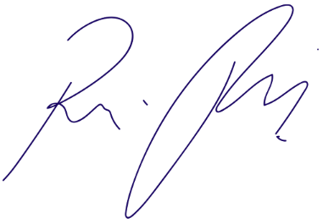
Vereador Rafael Alan de Moraes Romeiro
Professor Rafael
Presidente
PODEMOS

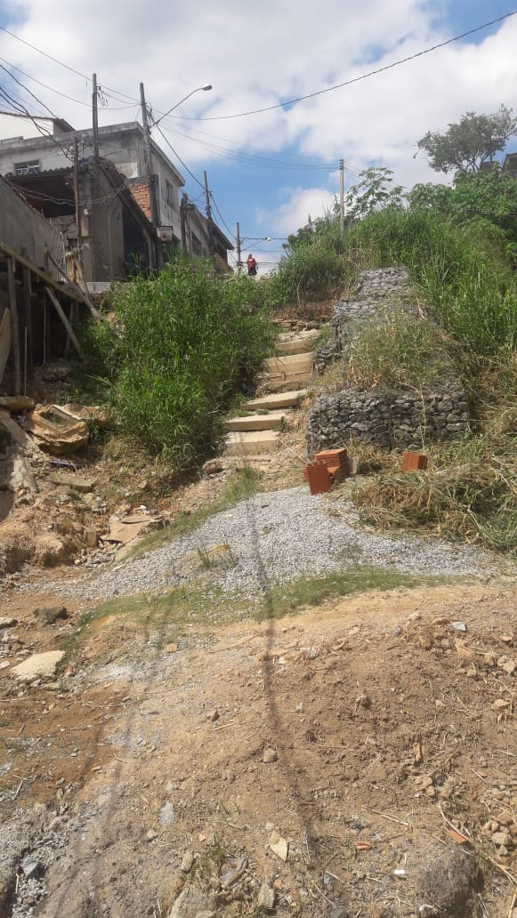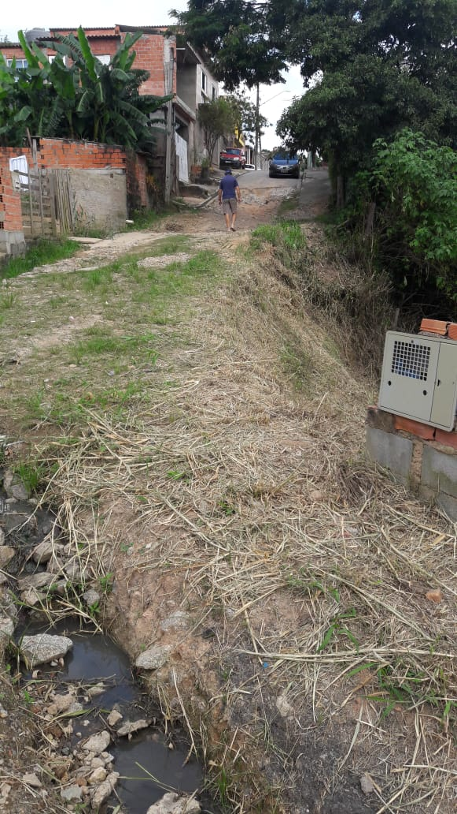
Sala das Sessões Bemvindo Moreira Nery, 12 de abril de 2019.
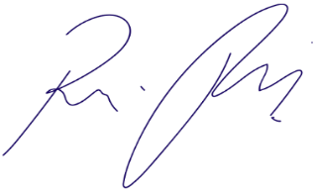
Vereador Rafael Alan de Moraes Romeiro
Professor Rafael
Presidente
PODEMOS
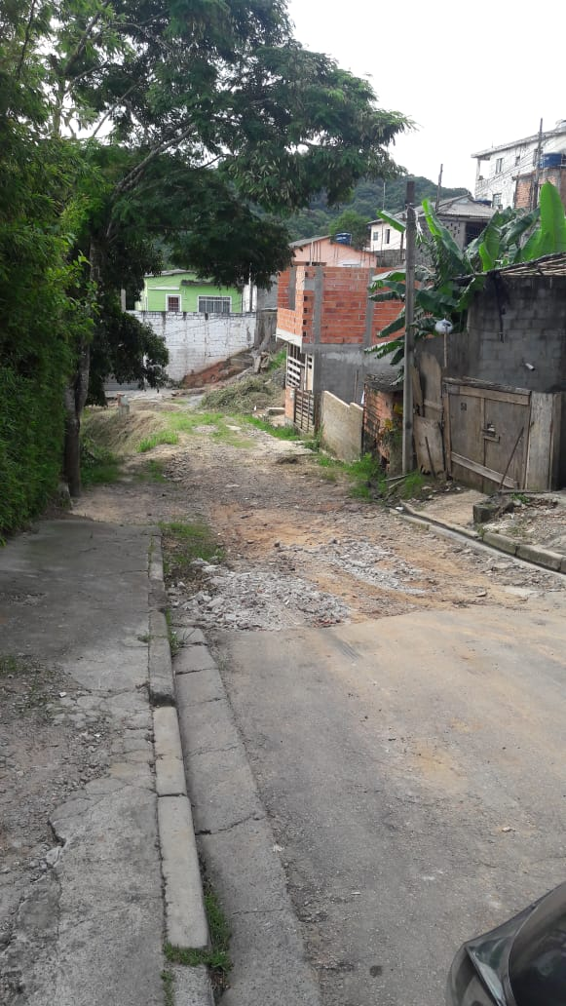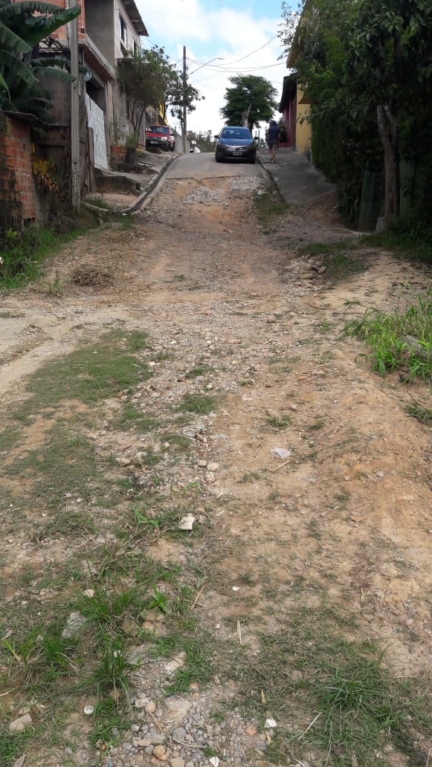
Sala das Sessões Bemvindo Moreira Nery, 12 de abril de 2019.
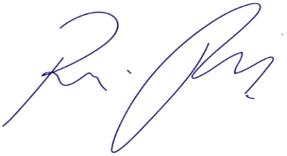
Vereador Rafael Alan de Moraes Romeiro
Professor Rafael
Presidente
PODEMOS

